や ま び こ



第10号
2017年7月発行
編集 広報部

NPO法人 有終支援いのちの山彦電話
発行責任者 理事長 西川さと恵
暑中お見舞い申し上げます。
皆様には その後ご清祥のこととお喜び申し上げます。
日ごろ、「いのちの山彦電話」の活動にご理解とご支援いただき心よりお礼申しあげます。
5月28日第15期総会を開催いたしました。昨年は、「平成28年度東京都地域自殺対策強化補助事業」に参加し、9月1日～30日・3月1日～31日の2か月間は、通常の電話相談に加えて、土曜・日曜・
祝祭日(12時～20時)も応需時間を延長いたしました。
深刻で多様な電話をお聞きするたびに、私どもの活動が少なからずお役に立っていることを実感しますとともに、活動を支えて下さる皆様に心より感謝いたしております。
今後も9月と3月は、相談員全員の力を結集して、休まず全日の電話相談を行う予定です。
相談員の人数が足りないことは悩みの種でございます。電話応需の体制を整えるために、新相談員を募集し養成研修を現在行っています。
今後とも電話の相手にそっと寄り添える応需を心掛けて、一層精進してまいります。
理事長 西川さと惠
▪ ▪ ▪ ▪ ▪ ▪ ▪ ▪ ▪ ▪ ▪ ▪ ▪ ▪ ▪ ▪ ▪ ▪ ▪ ▪ ▪
【活 動 報 告】
【平成29年度総会】5月25日(日) 東京ボランティア市民活動センターで開催しました。
28年度相談事業報告： ・活動延べ日数261日 ・活動時間2,102時間 ・年間件数4,793件
＊9月・3月は東京都自殺対策強化補助事業に決定。全日対応して前年度より1,119件の増加をみる
ことができました。
＊自殺対策強化月間のため、都の広報、区報等に電話番号が掲載されました。いのちの山彦電話の
知名度が上がって、それを見た方からの電話もかかってきています。
＊ 3月10日 ひばりが丘駅前の東京都主催「自殺防止街頭キャンペーン」に参加しました。
＊定款,細則変更等の審議が行われ、すべての案件が了承されました。
【新人研修】4月より12月まで全18回の研修が始まりました。受講者は8名。電話の応需件数増加の
折から、相談員を増やすことは急務となっています。担当は研修班のメンバーです。
＊受講者募集の広告を、朝日・読売に掲載しました。
＊毎日新聞の取材を受け、２月13日夕刊のコラム「憂楽帳」に傾聴のタイトルで掲載されました。
＊仏教タイムスの取材を受け、2月2日に「傾聴相談員を募集」の記事が掲載されました。
【東北支援】2011年の東日本大震災からフリーダイヤルを設置しました。東北の地のさらなる復旧を
願って、現在も継続しています。〈フリーダイヤル 0120-361-851 〉

【今年も参加しました 台東区のボランティアフェスティバル！】
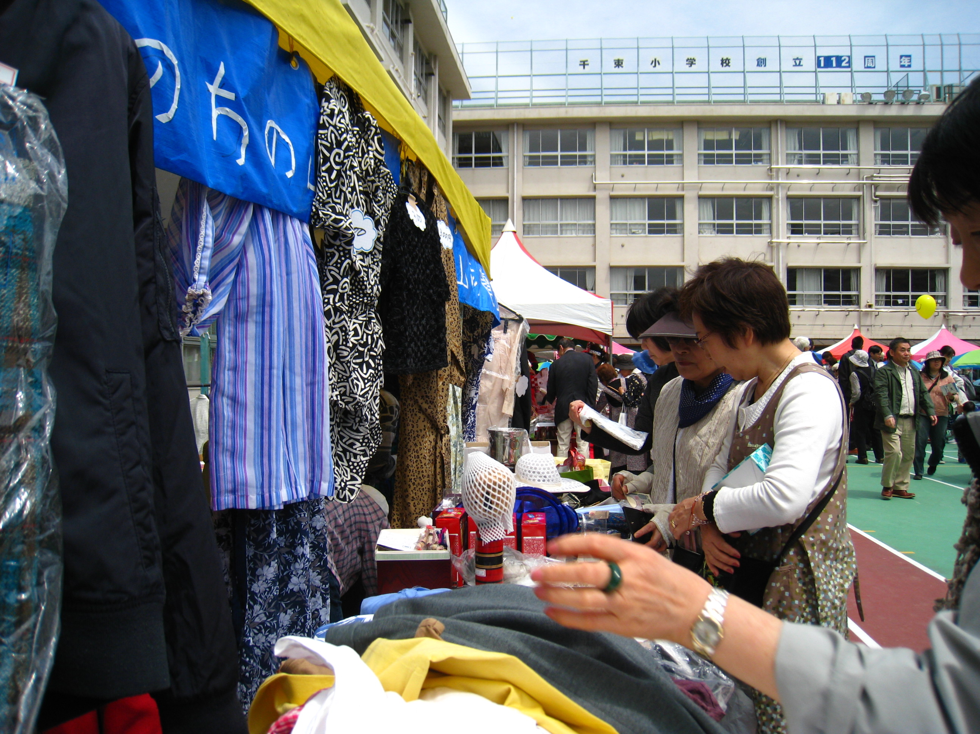
晴天に恵まれた祝日の４月２９日
「山彦」にとって５回目のボランティアフェスティバルに参加
しました。バザーでは、衣類、化粧品、雑貨類などを販売し、ま
た、「指あみのアクリルたわし」を作るコーナーでは、毎年楽し
みにして来て下さる方々と、お話ししながら楽しい時間を過ごす
ことができました。
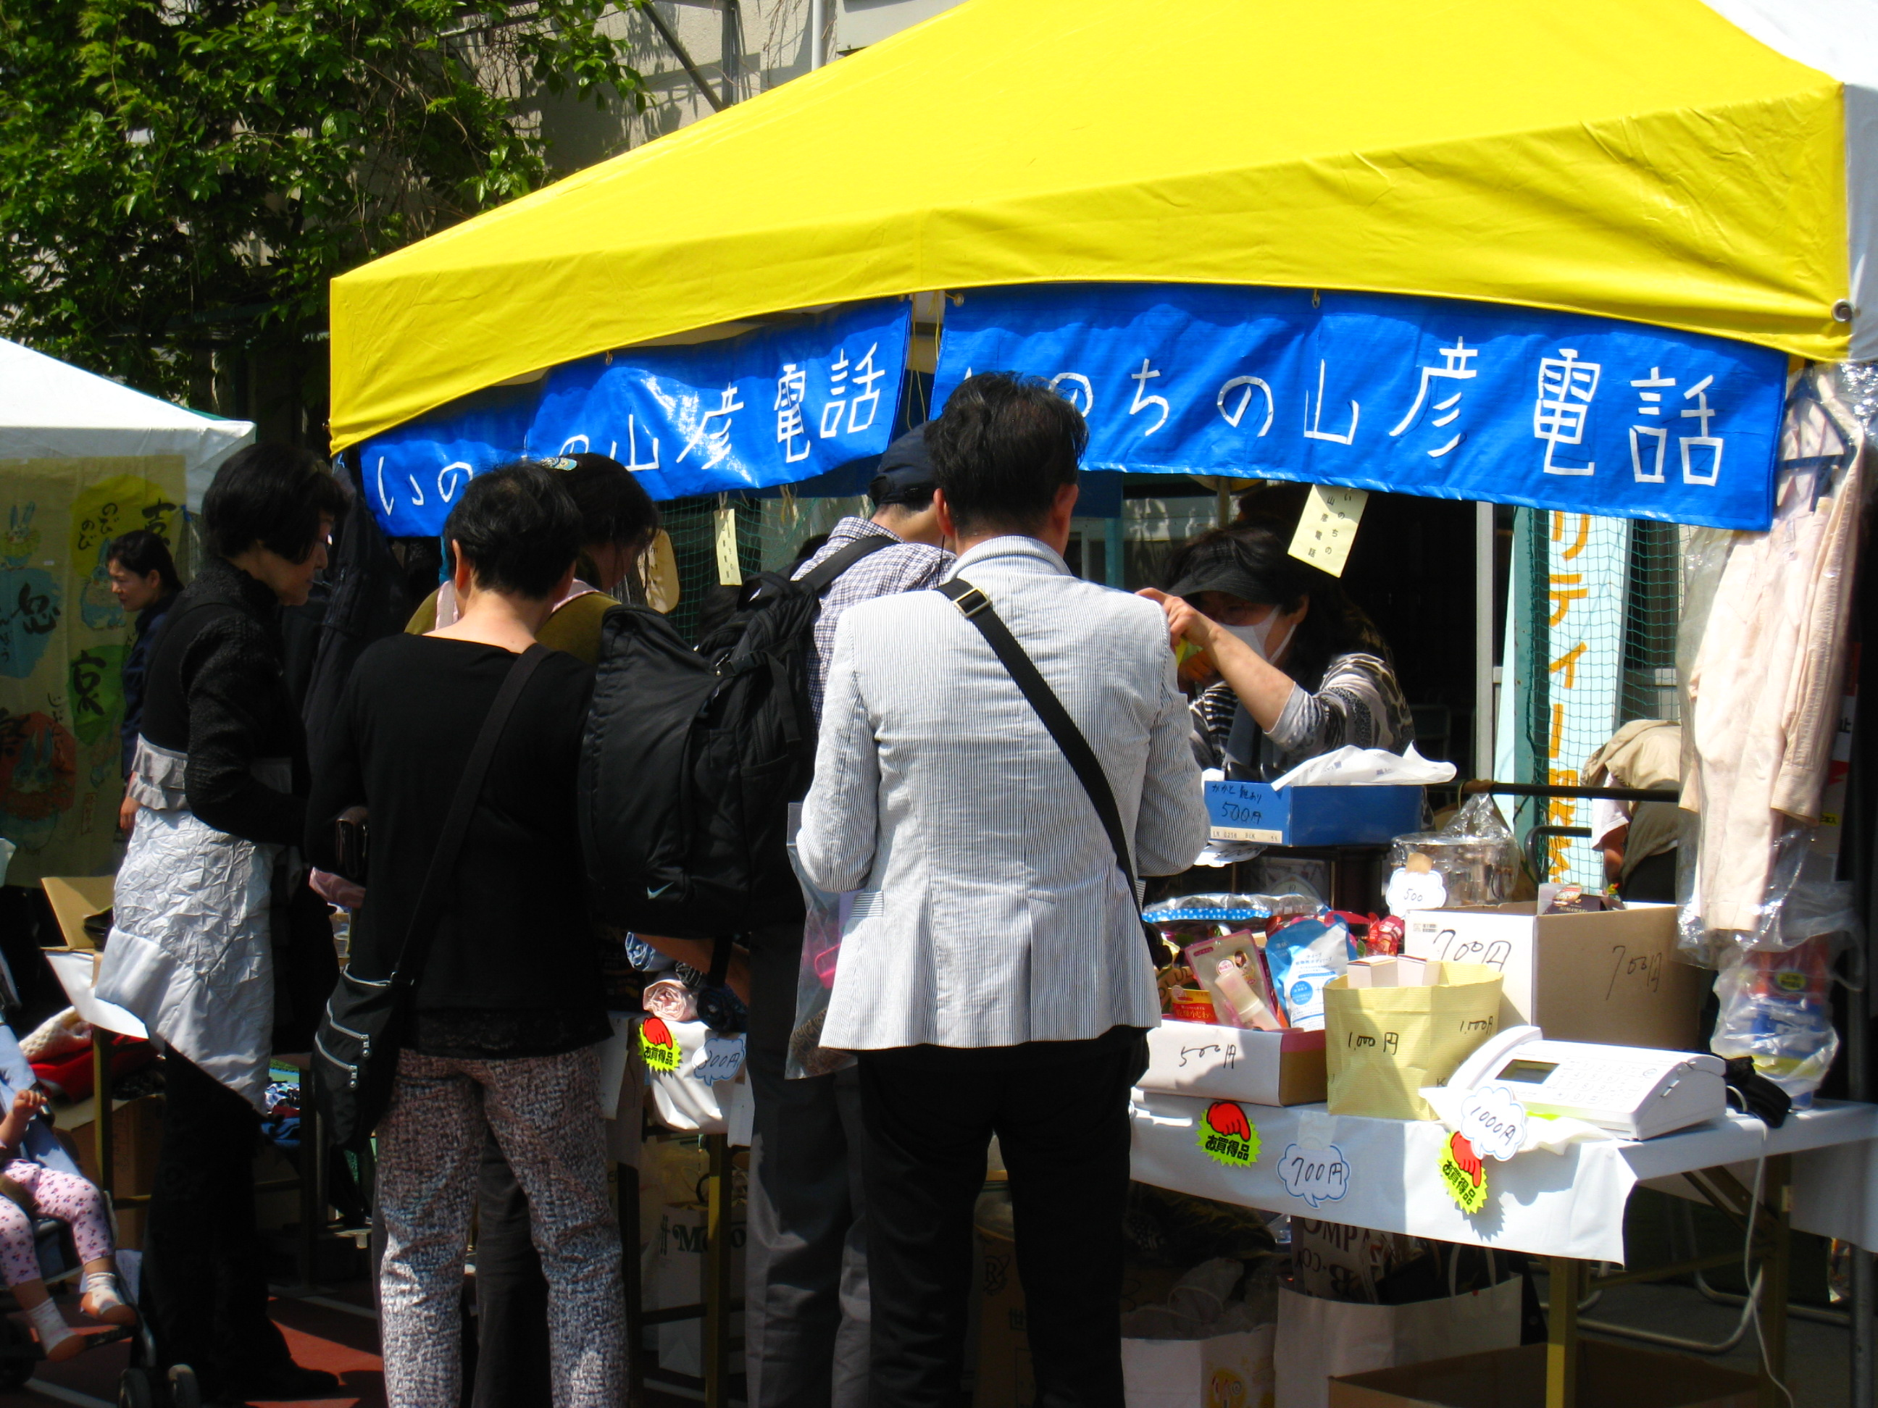
今年、初めての企画として、「コラージュ」を企画しました。多く
の子供たちが集まり、楽しそうに作品を作っていたのが、印象的
でした。
収益を上げることも大事ですが、他のボランティア団体や来てく
ださる多くの方々にお目にかかり、お話をし、「山彦」を知ってい
ただける年１回の大きな機会だと思っています。
ボラフェス担当 落合幸子

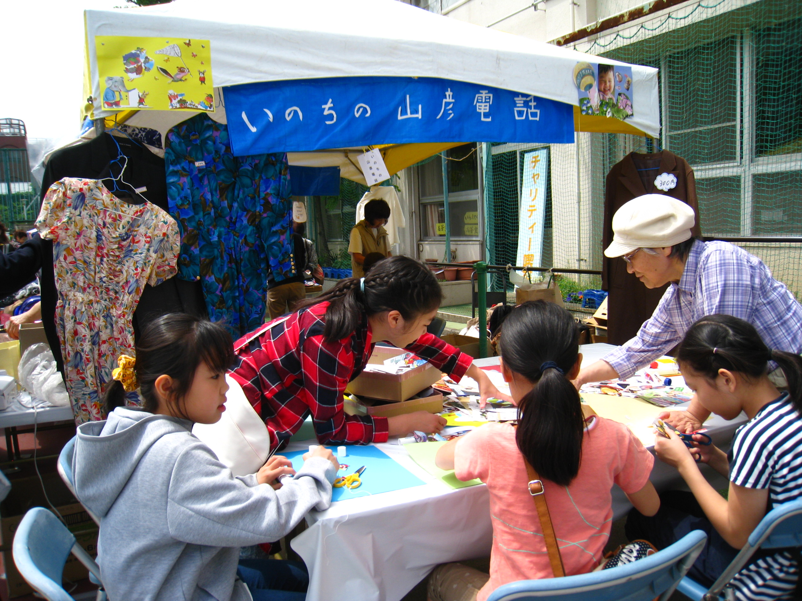
「コラージュをやってみませんか」の呼びかけに応じて、
お母さんに連れられた３人の姉妹が参加してきました。
「好きなの貼っていいの？」「何がいいかな」「私は犬がいいな」
「猫も好きよ」・・・・・・
好きな色の台紙を選ぶと、あれこれパーツを選んでは、切り抜
いて貼っていきます。楽しそうにやっているのを見て、次々と
子供たちが寄ってきました。
作品が出来上がると、皆嬉しそうに持って帰りました。
キラキラした子供たちの目がとても印象的でした。 担当 大塚慶子

✡ ✡ ✡ ✡ ✡ ✡ ✡ ✡ ✡ ✡ ✡ ✡ ✡ ✡ ✡ ✡ ✡ ✡ ✡ ✡ ✡
いつもご支援をいただきありがとうございます
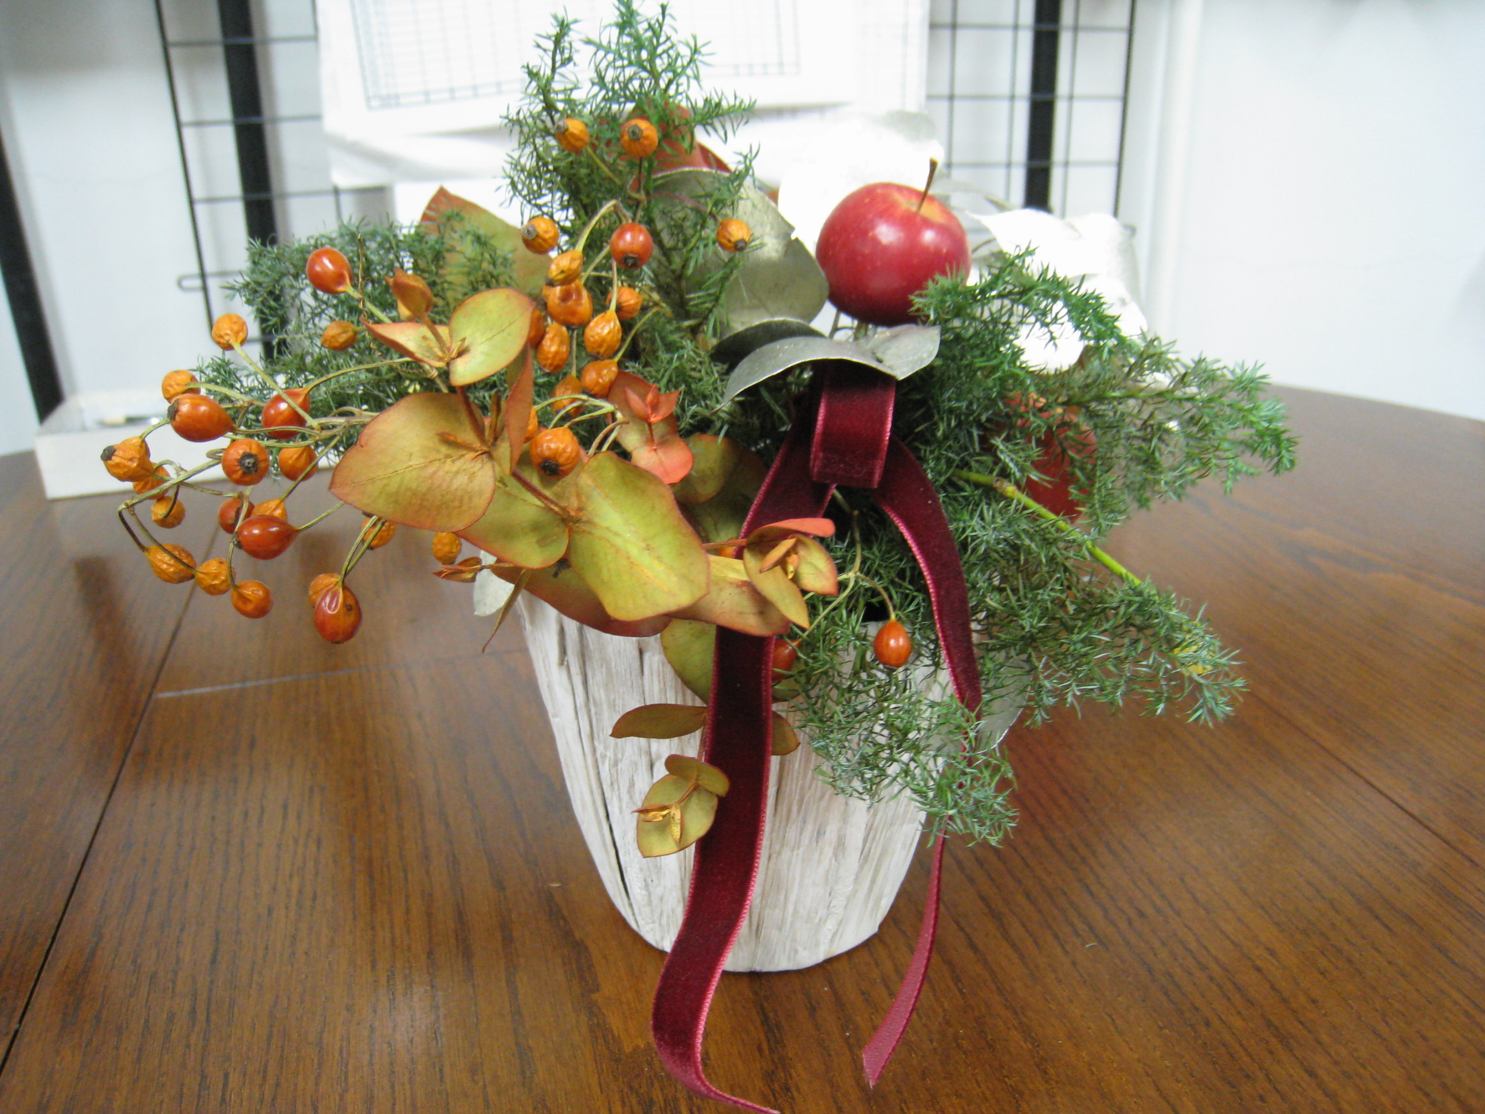
山彦電話の活動にご支援の継続をお願いします。
私たちの活動は賛助会費・ご寄付によって支えら
れております。
賛助会員を募集しています。(年会費3000円）
活動に賛同いただける方のご寄付もどうぞよろし
くお願いいたします。
振込口座：郵便局００１３０－２－５３８０９３
NPO法人 有終支援いのちの山彦電話
三菱東京UFJ銀行・千駄木支店・普通預金・口座番号0438849
・口座名義 トクヒ）ユウシュウシエンイノチノヤマビコデンワ
電話：03－3842－5311 事務連絡用：03－3842－5312
メ―ル：yamabikodenwa@yahoo.co.jp
ホームページ：http://inochinoyamabicodenwa.web.fc2.com/index.html

